library("ggplot2")

set.seed(590)

domain_of_n <- vector()

for(i in 1:25)

Parâmetros:

Semente = 590

m = 1000



{

domain_of_n <- c(domain_of_n,i*100)

}

MA_n_nao_contaminado <- vector()

MA_n_contaminado <- vector()

n_list <- vector()

for(n in domain_of_n)

{

vetor_de_amplitudes_nao_contaminado <- vector()

vetor_de_amplitudes_contaminado <- vector()

n_list <- c(n_list,n)

 for(m in 1:1000)

{

values_nao_contamindos <- rexp(n,3.54)

values_contaminados <- c(rexp(n*0.30,0.41),values_nao_contamindos[1:(0.70*n)])

margem_de_erro_esquerdo_nao_contaminado <- qnorm(0.95 + (1-0.95)/2)*sd(values_nao_contamindos)/(sqrt(n))

margem_de_erro_esquerdo_contaminado <- qnorm(0.95 + (1-0.95)/2)*sd(values_contaminados)/(sqrt(n))

#pois como a margem de erro é simétrica da esquerda e da direita então a

#amplitude é o dobro da margem de erro esquerdo

vetor_de_amplitudes_nao_contaminado <- c(vetor_de_amplitudes_nao_contaminado,2*margem_de_erro_esquerdo_nao_contaminado)

vetor_de_amplitudes_contaminado <- c(vetor_de_amplitudes_contaminado,2*margem_de_erro_esquerdo_contaminado)

}

MA_n_nao_contaminado <- c(MA_n_nao_contaminado,mean(vetor_de_amplitudes_nao_contaminado))

MA_n_contaminado <- c(MA_n_contaminado,mean(vetor_de_amplitudes_contaminado))

}

result <- data.frame(n_list,MA_n_nao_contaminado,MA_n_contaminado)

ggplot(data=result,aes(x=n_list)) +

geom_point(aes(y=MA_n_nao_contaminado, col= "MA(n)")) +

geom_point(aes(y=MA_n_contaminado, col= "MAc(n)" )) +

labs(title="Média de Amplitude Não Contaminada e Contaminada",colour ='Média de Amplitude')+

xlab("n") + ylab("MA(n) e MAc(n)")+ scale_color_manual(values=c("MA(n)" = 'green',"MAc(n)"='red'))

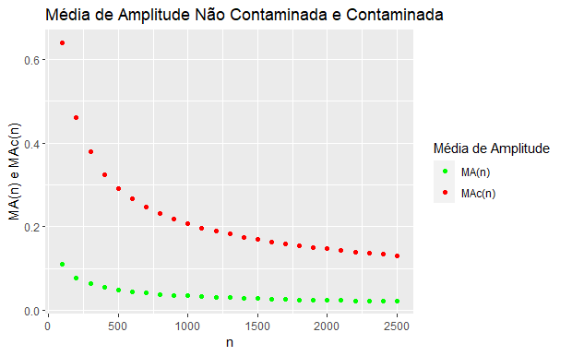

Observações:

Podemos verificar uma discrepância enorme entre a média das amplitudes das amostras não contaminadas e contaminadas resultantes de lambdas(rate) muito diferentes, sendo que, quanto menor for maior será a amplitude do intervalo de confiança e, portanto, a sua média será superior no caso da amostra contaminada. As amostras geradas contaminadas têm 30% desta contaminada com um lambda mais baixo(0.41) mais os restantes 70% no lambda inicial(3.54) e toda a amostra a ser gerada pelo mesmo lambda sendo esse o inicial(3.54). Também se verifica que com o aumento do n em ambas as situações verifica-se uma diminuição da amplitude do intervalo de confiança das amostras de cada n e a amostra não contaminada atinge um valor constante a partir de um n relativamente pequeno, o que nos diz que estimativa pontual do parâmetro em estudo é mais precisa nessa amostra relativamente à amostra contaminada.